

Laborationsrapport
Projektarbete

MITTUNIVERSITETET
DSV Östersund

Examinator | Erik Ström | Erik.Strom@miun.se
Handledare | Robert Jonsson | Robert.Jonsson@miun.se
Författare | Morgan Vallin | mova1701@student.miun.se
Utbildningsprogram | Programvaruteknik, 180hp
Kurs | DT146G, Webbprogrammering med HTML5, CSS3 och JavaScript
Huvudområde | Datateknik
Termin, år | HT, 2018

Innehållsförteckning
1 Inledning 4
1.1 Bakgrund 4
1.2 Syfte 4
2 Metodologi 5
2.1 Utrustning / Utvecklingsmiljö 5
2.2 Tillvägagångssätt 5
2.3 Metodsummering 5
3 Resultat 6
4 Diskussion 12
4.1 Måluppfyllelse 12
4.2 Metodanalys 12
5 Slutsatser 13
6 Referenser 14

Inledning

Bakgrund
Laborationen är det betygsgrundande projektarbetet i kursen ”Webbprogrammering med HTML5, CSS3 och JavaScript”. Laborationen sätter kursens olika moment på prov, och genom att kombinera de 3 olika delarna (HTML5, CSS3 och JavaScript) ska en hemsida för så kallad ’TouchTyping’ skapas.
HTML5 är den senaste standarden för att skapa hemsidor. HTML5 har liknande semantik som tidigare HTML-versioner. CSS3 är metoden för att specificera hur hemsidans olika element ska se ut, genom en möjlighet att ändra bland annat färg, typsnitt och storlekar. JavaScript är ett skriptspråk som ofta kopplas ihop med skapandet av hemsidor. Via JavaScript kan man uppdatera sidan dynamiskt genom att ange vad som ska hända vid olika händelser.

Syfte
Laborationens målsättning är att gå igenom ett grundläggande användande av kursens tre delar. Efter laborationen är slutförd ska det finnas ett repository på BitBucket, där det ska finnas en hemsida som testar hur snabbt användaren kan skriva en specifik text. Kraven på hemsidan är följande:
- Det ska finnas en ’text’-ruta, där titel, författare, brödtext, antal ord och antal tecken ska finnas
  - Antal ord och antal tecken ska laddas in dynamiskt vid inläsning
  - Brödtexten ska ändra färg och skepnad för att visa när användaren skrivit korrekt och inte
- En språkväljare ska finnas där användaren kan välja mellan svenska och engelska texter
- En dropdown-lista ska finnas med det valda språkets olika textalternativ
- En knapp för att ignorera huruvida användaren skriver med gemener eller versaler ska finnas
- En textruta som användaren kan klicka i för att kunna skriva texten
- En start- och stoppknapp
- En sektion med användarens statistik för nuvarande spelomgång
- En canvas med en graf som beskriver användarens utveckling under spelets gång

Metodologi

Utrustning / Utvecklingsmiljö
Operativsystem: Windows 7
Git for Windows v2.18.0
Hosting Service: BitBucket
IDE: JetBrains PhpStorm 2018.2.5

Tillvägagångssätt
En bakgrund, titel och logotyp lades till. Knappar för spelets olika inställningar skapades. Dessa knappar var:
- ’Ignore Casing’ - spelet är inte skiftlägeskänsligt
- ’Swedish’ / ’English’ - spelets språkväljare
- Dropdown lista: Ger användaren några olika textalternativ baserat på vilket språk denne valt

Därefter skapades text-sektionen, där vald text dynamiskt laddas in. Uppgifterna som laddas in är titel, författare, antal ord, antal tecken och brödtexten. När spelet är igång ska brödtextens tecken ändra färg och bakgrundsfärg baserat på hur det går för användaren. Följande kriterier skapades:
- All text är ursprungligen vit
- Tecknet som ska skrivas härnäst har en annan bakgrundsfärg än övrig text
- Korrekt skrivna tecken ges en mörkgrå textfärg
- Inkorrekt skriva tecken ges en röd textfärg

Ett område där användaren ska skriva in texten skapades under text-sektionen. När spelet startas eller ’Ignore Casing’-knappen trycks in så fokuseras denna ruta automatiskt för att användaren ska kunna komma igång så fort som möjligt. Om användaren skriver tecken utan att denna ruta är i fokus, eller att spelet inte är påbörjat, kommer knapptrycken inte att registreras.

Under textrutan lades start- och stoppknappen till. Denna knapp har en ’spela’-symbol när spelet inte är igång, och en ’stopp’-symbol när spelet är igång. Symbolen ändras dynamiskt med hjälp av JavaScript vid tryck på knappen.

Under start- och stoppknappen finns sektionen för att visa användarens statistik. Statistiken som visas är:
- Gross WPM: Antal ord/minut, utan att ta hänsyn till felaktiga knapptryck
- Accuracy: Träffsäkerhet
- Net WPM: Antal ord/minut, tar hänsyn till felaktiga knapptryck
- Errors: Antal felaktiga knapptryck

I samband med statistik-sektionen finns även en graf som visar användarens hastighet. Denna graf ändrar färg baserat på hur snabbt användaren skriver.

Längst ner på hemsidan lades en copyright-footer till, med kontaktinformation till skaparen.

Metodsummering
- Lade till bakgrund, titel och logotyp.
- Lade till knapparna ’Ignore Casing’, ’Swedish’/’English’, och Dropdown-listan för att välja text
- Text-sektionen skapades med titel, författar och brödtext.
- JavaScript användes för att dynamiskt ändra brödtextens färg baserat på korrekt eller felaktig inmatning
- Textrutan för inmatning skapades
- Start- och stoppknappen lades till för att styra när spelet är igång och inte.
- Statistik-sektionen lades till med 4 olika statistik: Gross WPM, Accuracy, Net WPM och Errors.
- En graf lades till under statisk-sektionen. Denna graf visar användarens resultat över tid.
- En footer skapades längst ner på sidan med copyrightinformation och kontaktinformation.

Resultat
Resultatet av projektarbetet är att det finns ett repo på BitBucket som har en hemsida med ett fungerande TouchTyping-spel som är baserat på HTML5, CSS3 och JavaScript.
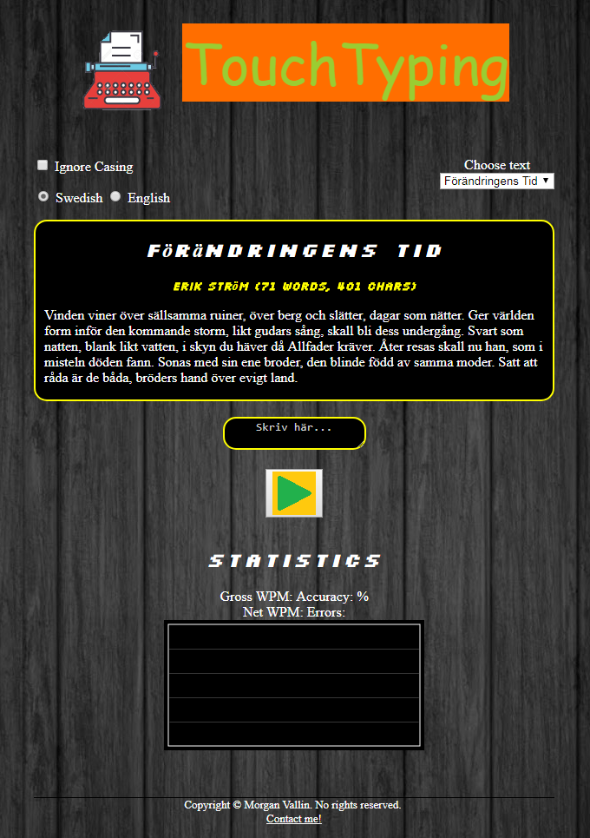
Illustration 1: Hemsidan för TouchTyping

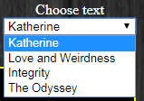
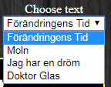

Illustration 2: Svenska texter Illustration 3: Engelska texter

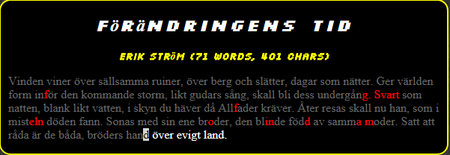

Illustration 4: Texten uppdateras löpande medan användaren skriver

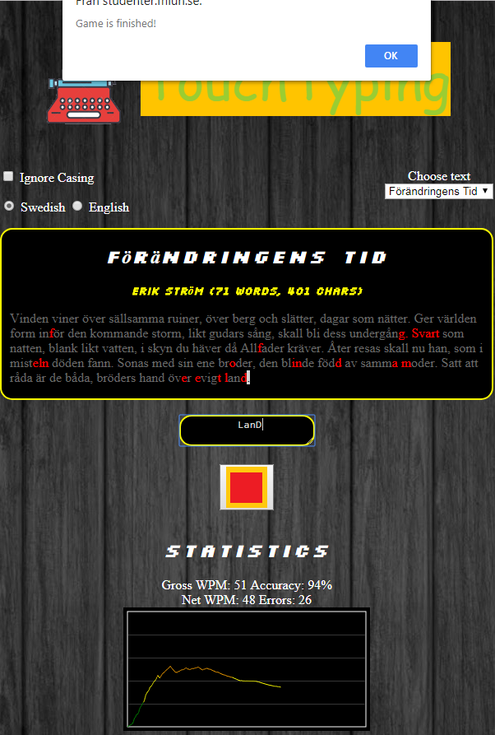

Illustration 5: När användaren har skrivit texten färdigt har statistiken uppdaterats över tid.

Diskussion

Måluppfyllelse
En hemsida för att ge användare en möjlighet att testa sina skrivfärdigheter finns uppladdat på projektets repo på BitBucket. HTML5, CSS3 och JavaScript har använts för att skapa en hemsida som uppfyller de krav som blivit ställda.
Knapparna som finns ändrar dynamiskt hemsidans innehåll. Textrutan visar tydligt var användaren är i texten, och vilka tecken som blivit korrekt skrivna och inte.
Statistiken visar hur duktig användaren har varit under nuvarande spel, och grafen visar hur detta har ändrats över tid.

Metodanalys
Metoden som användes för laborationen får anses vara lämplig, eftersom laborationens mål blivit uppfyllda.

Slutsatser
Detta har varit en rolig uppgift som jag har haft glädje av att lösa. Det svåraste med uppgiften var momentet att dynamiskt ändra i textrutan baserat på ifall användaren skrev korrekta eller inkorrekta tecken. En annan svårighet jag har haft är att jag tycker det är för många globala variabler. I en lite mindre uppgift som denna känns mängden globala variabler ändå helt okej, men jag hade gärna försökt få ner antalet lite till. För många funktioner använder för många av variablerna, och det hade blivit grötigt att skicka dessa fram och tillbaka som parametrar.

Referenser

